基于三离子通道的药物心脏毒性预测
与分子优化 Agent 系统

背景：
近年来, 众多药物由于心脏突发死亡事件而被撤出市场 。在药物临床前研究阶段，24%的药物由于心血管毒副作用终止开发, 45%的药物由于引起心脏毒副作用而撤市。药物引起心脏毒性的主要原因为: 阻断心脏的快速延迟整流电流 (IKr), 造成心脏动作电位时程中 QT 间期延长, 进而诱发尖端扭转性室性心动过速 (TdP), 严重时可引起突然死亡。

课题前期把 hERG 作为心脏毒性筛查终点。hERG 介导心室复极相关的 IKr 电流，药物阻滞后可能造成复极延迟、QT 间期延长，并增加 TdP 风险。
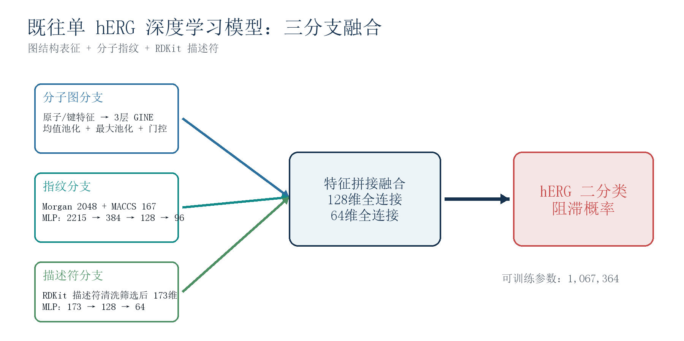
- 指纹分支：Morgan 2048 位与 MACCS 167 位，表示分子子结构模式。
- 描述符分支：RDKit 理化描述符经清洗和筛选后保留 173 维。
- 三个分支融合后输出 hERG 阻滞概率
模型结果
项目 | 结果
清洗后分子数 | 12,445
阴性 / 阳性 | 5,879 / 6,566
训练集 / 验证集 | 9,956 / 2,489
数据划分 | 随机种子 42，分层 80/20
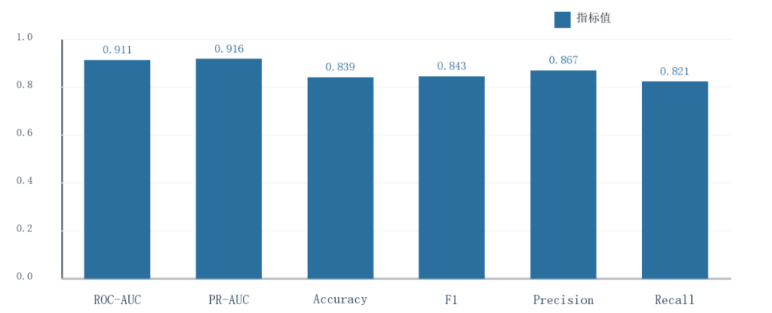
ROC-AUC | PR-AUC | Accuracy | F1 | Precision | Recall
0.911 | 0.916 | 0.839 | 0.843 | 0.867 | 0.821

单 hERG 模型留下的问题
- 输出只有 hERG 二分类，不能描述药物对其他心脏离子通道的作用。
- hERG 阳性是危险信号，但不等于一定延长 QT，更不等于一定发生 TdP。
- 部分药物同时阻滞 Cav1.2 等内向电流，可能减弱单纯 hERG 阻滞造成的复极延迟。
- 单 hERG 模型无法评估 Nav1.5 阻滞所对应的传导减慢和 QRS 延长风险。

扩展到三个通道

通道 | 主要作用 | 阻滞后关注什么 | 用法
hERG | 帮助心室复极 | QT 延长、TdP | 与 Cav1.2 共同评估复极风险
Cav1.2 | 维持动作电位平台期 | 改变平台期和钙内流 | 修正只看 hERG 产生的误判
Nav1.5 | 快速去极化和传导 | 传导减慢、QRS 延长 | 作为分子改造的不恶化约束

MICE Model 5 的作用
用 hERG 与 Cav1.2 的相对阻滞效力减少单 hERG 误判
Kramer 等测定了 55 个药物对 hERG、Cav1.2 和 Nav1.5 的 IC50，并建立多组 Logistic 回归模型。结果显示，表现最好的 Model 5 主要依赖 hERG 与 Cav1.2 的相对阻滞效力，而 Nav1.5 没有进入最终公式。
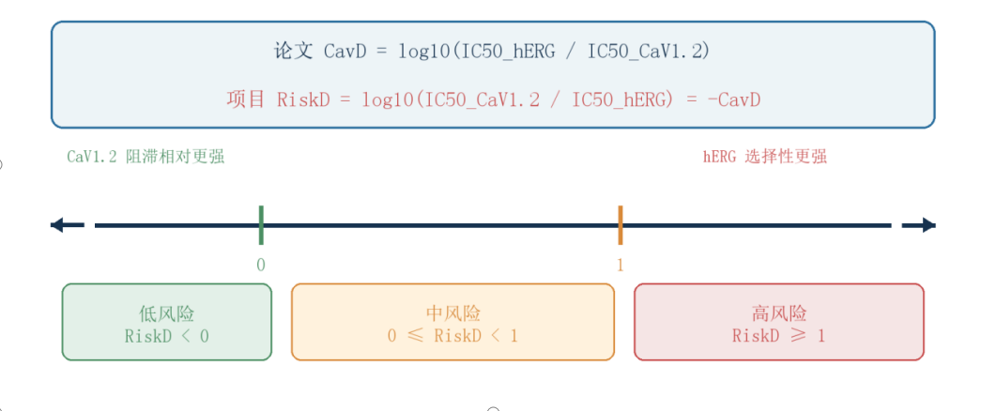
MICE Model 5 是使用通道 IC50 的下游风险模型，不是从 SMILES 直接预测毒性的模型。用 QSAR 预测 IC50，再将预测值交给 MICE 进行初步风险分流。

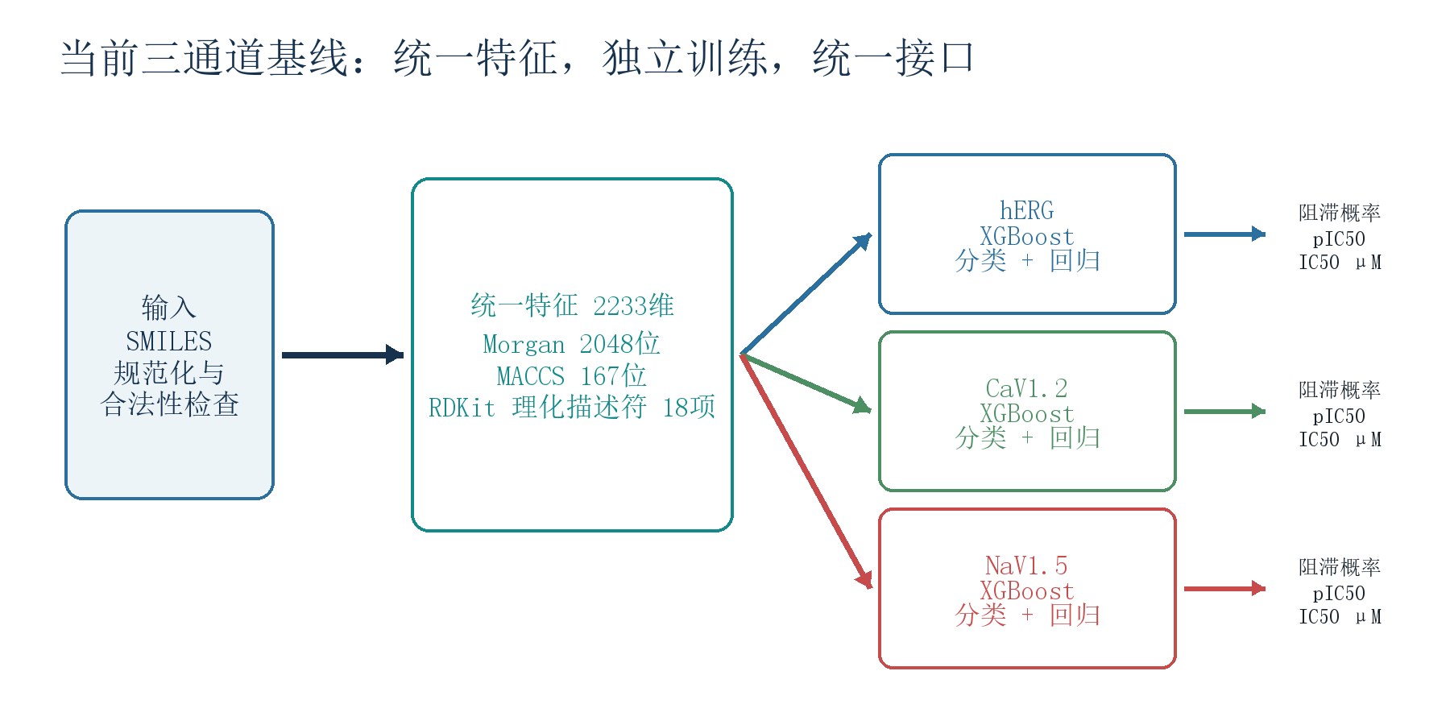
图 6 当前三通道特征、模型及统一输出接口
通道 | 样本量 | 阻滞剂 / 非阻滞剂
hERG | 9,628 | 6,509 / 3,119
Cav1.2 | 1,139 | 699 / 440
Nav1.5 | 4,585 | 2,950 / 1,635
三个通道均使用 Morgan（2048 位）+ MACCS（167 位）+ 18 项 RDKit 理化描述符，共 2233 维。每个通道分别训练 XGBoost 分类和回归模型，统一输出阻滞概率、pIC50 和 IC50（μM）。

模型结果
通道 | 样本量 | ROC-AUC | R² | RMSE | MAE
hERG | 9,628 | 0.828 | 0.564 | 0.566 | 0.417
Cav1.2 | 1,139 | 0.954 | 0.902 | 0.460 | 0.306
Nav1.5 | 4,585 | 0.953 | 0.880 | 0.368 | 0.243

Agent 工作流
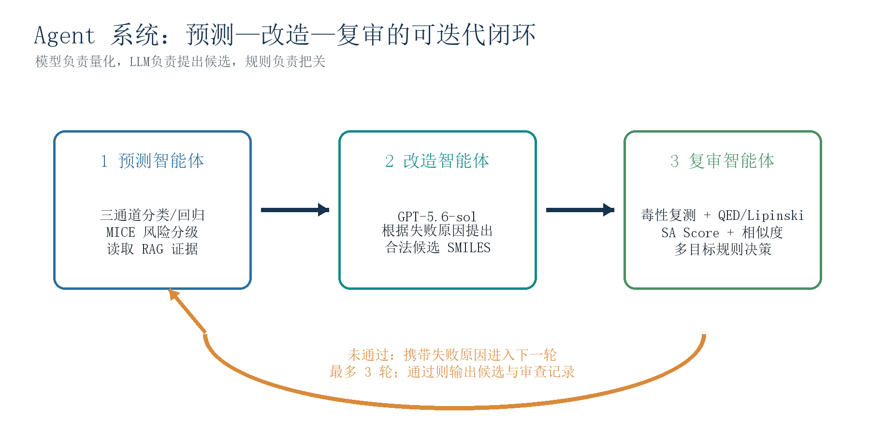
节点 | 当前职责 | 主要输出
预测 | 调用本地三通道模型和 MICE 规则 | 三通道结果与初步风险等级
改造 | GPT-5.6-sol 根据约束提出候选 | 候选 SMILES 和改造理由
复评 | 对候选再次执行三通道预测 | 更新后的 IC50 和风险
复审 | 执行多目标规则 | 通过、继续优化或达到轮次上限

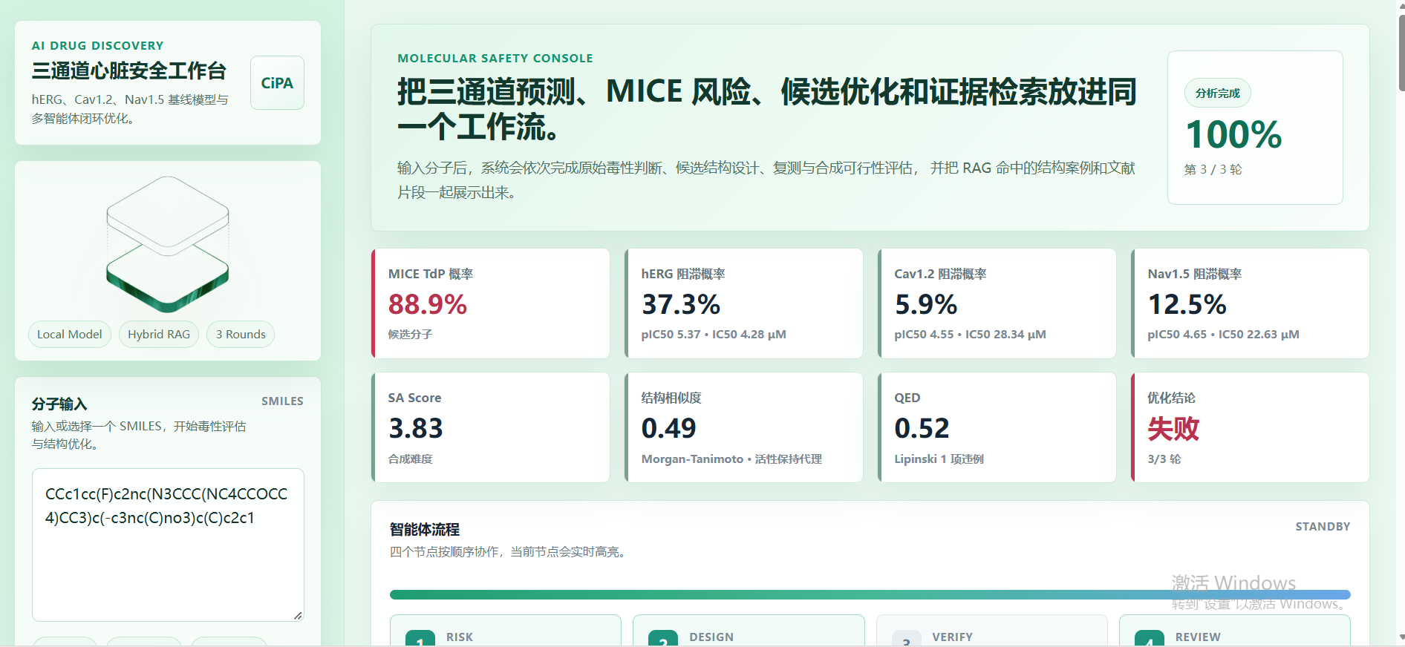

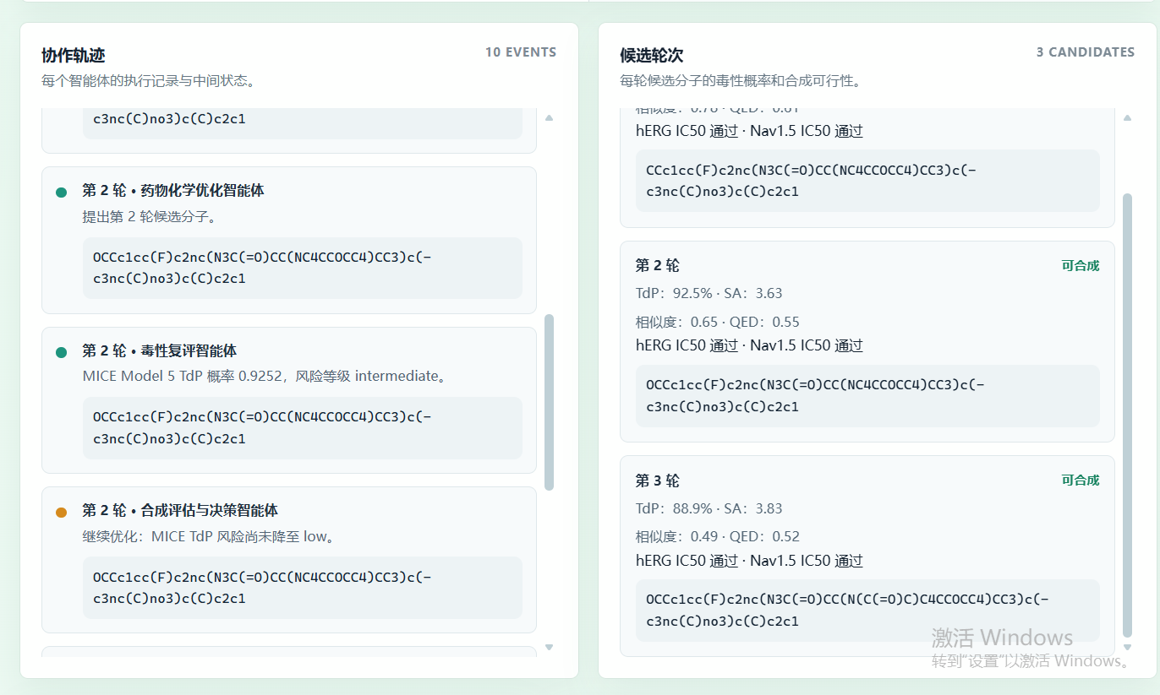
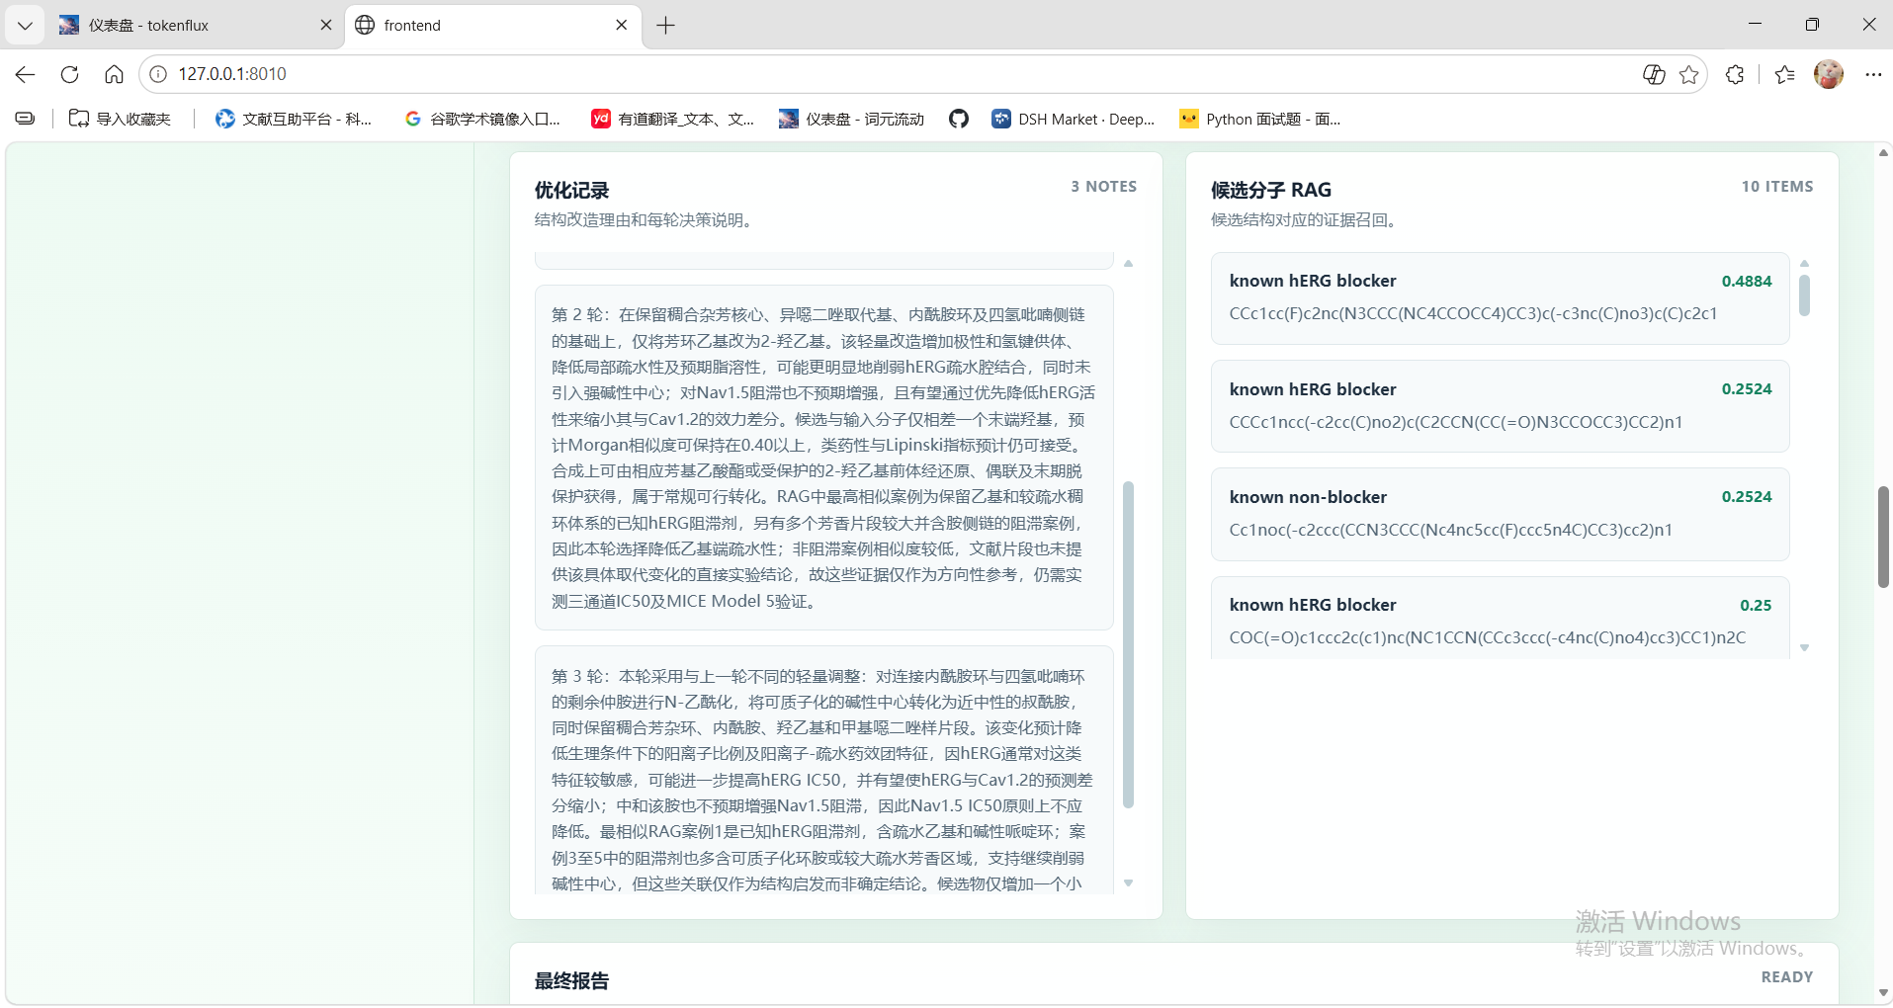
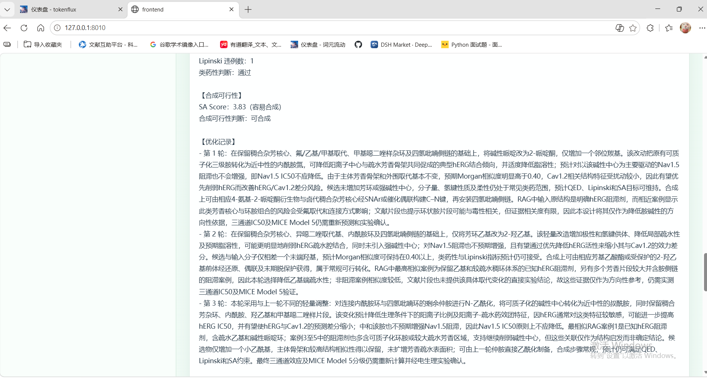

多目标复审
目标 | 当前规则 | 说明
复极/TdP 风险 | RiskD 分级为 low | 基于 hERG 与 Cav1.2 的相对效力
hERG | 候选 IC50 高于原分子 | 降低 hERG 阻滞倾向
Nav1.5 | 候选 IC50 不低于原分子 | 避免新增传导和 QRS 风险
类药性 | QED ≥ 0.40；Lipinski 违例 ≤ 1 | 保持基本成药性
结构相似性 | Morgan-Tanimoto ≥ 0.40 | 只是活性保持代理，不是真实活性预测
合成可行性 | SA Score < 7 | 排除明显难合成候选

后续计划：
- 多任务学习
- 按 QSAR 五原则补可信度
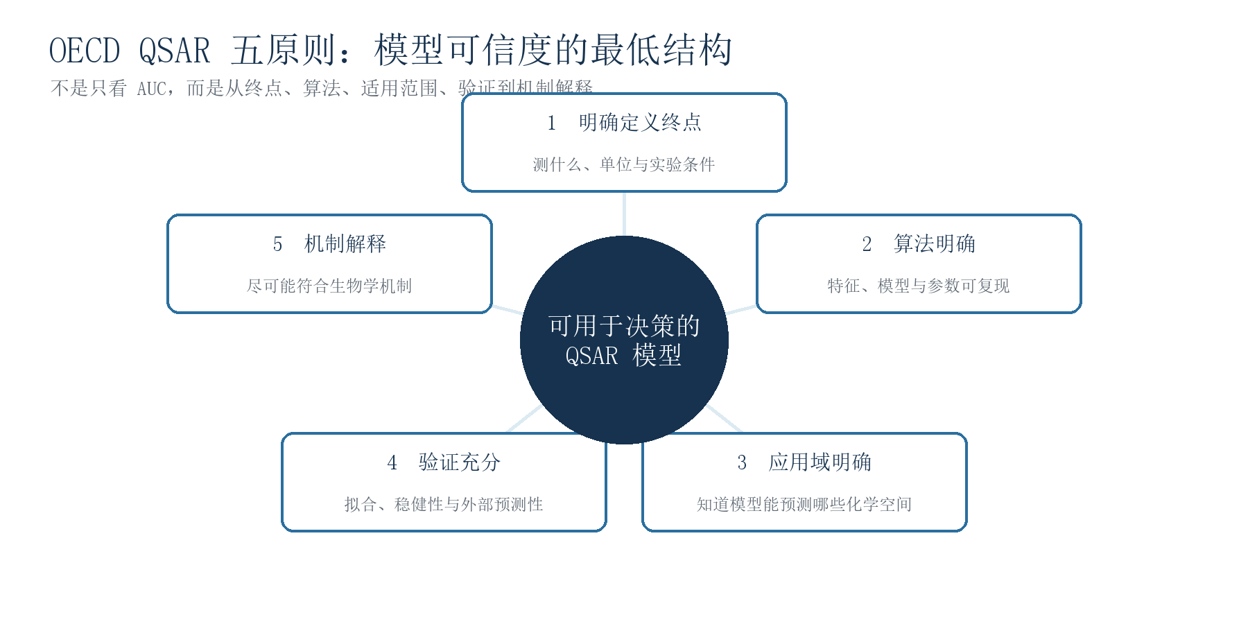
优先完成多任务学习及严格拆分验证，再加入 SHAP 和应用域；最后通过更多参照药和实验数据校准风险规则。

